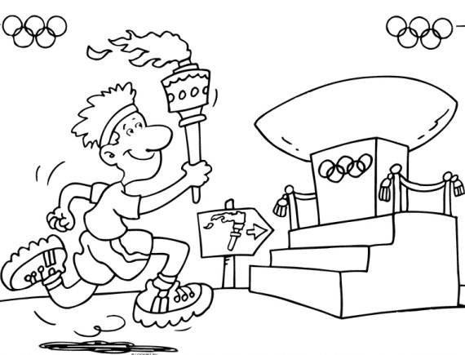
2. C TÝDENNÍ PLÁN

24. týden (19. 2. – 23. 2. 2018)

JMÉNO: …………………………………………
 | CO SE BUDEME UČIT? | JAK SE MI DAŘÍ? | Sebehodnocení  Hodnocení rodičů
ČESKÝ JAZYK | - Učebnice str. 60, 62 - 63  Psaní i, í/y, ý po měkkých a tvrdých souhláskách.  Opakování se skřítkem  PS str. 46, 48 – 50 | Určím tvrdé souhlásky ve slovech a vím, že se po nich píše y, ý.  Určím měkké souhlásky ve slovech a vím, že se po nich píše i, í.
ČTENÍ, PSANÍ | - Čítanka str. 87 – 90  - Písanka str. 35 - 36 | Rozumím čtenému textu.  Při psaní správně sedím a držím pero.
MATEMATIKA | - Matematika 2 str. 29 - 32 | Dokáži doplnit tabulku vystupujících a nastupujících cestujících v autobusu.  Umím položit parkety.
PRVOUKA | - Česká republika - test  - Rodina  Pomoc rodičům  str. 44 - 45 | Dokáži pojmenovat členy své rodiny.  Zvládám učivo o ČR.

